FAČR - Městský fotbalový svaz v Brně

639 00 Brno, Vídeňská 470/9

Telefon: 542 212 675 e-mail : mefs@fotbalbrno.cz
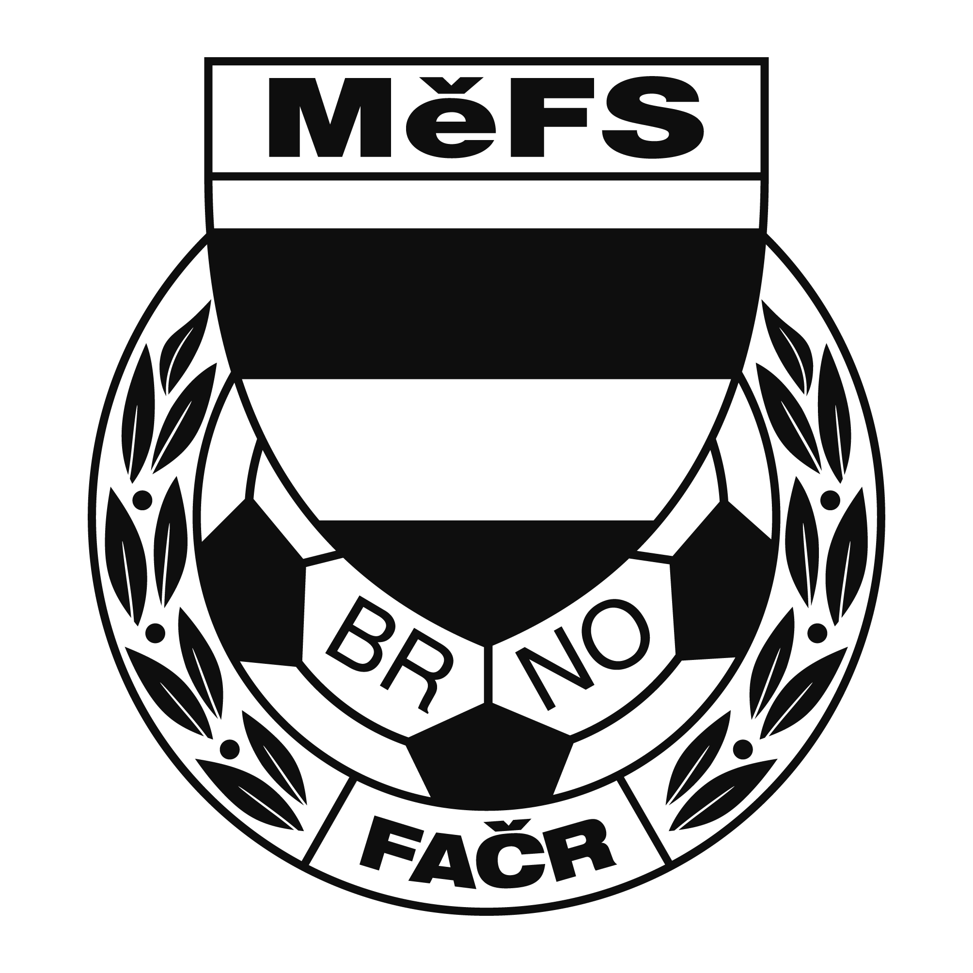

NOMINAČNÍ LISTINA

výběru MěFS, hráčů U 14

Akce: Mezinárodní turnaj žákovských výběrů ObFZ, OFS a MěFS

Čtvrtek 16. 5. 2019
hřiště – stadion Rača (Černockého 2, 831 53 Bratislava)

Místo, datum a čas srazu: Brno, ul. Vojtova – u stadionu SK Moravská Slávia
ve čtvrtek 16. 5. 2019 v 6.30 hodin

Předpokládaný návrat: Čtvrtek 16. 5. 2019 cca v 17.00 hodin

Nominační listina je současně žádostí o omluvení ve škole.

Nominace hráčů U 14:
Příjmení a jméno | mateřský klub
Brzobohatý David - brankař | TJ Start Brno
Voslář Filip | TJ Start Brno
Husar Kristián | ČAFC Židenice 2011
Vítoslavský Jan | FC Medlánky
Jahůdka Jan | FC Medlánky
Havlát Radek | FC Sparta Brno
Pšeja Samuel | FC Sparta Brno
Staněk Jakub | FC Sparta Brno
Schoř Ondřej | FC Sparta Brno
Navrátil Tomáš | FC Sparta Brno
Olejár Dominik | FC Svratka Brno
Moll Eduard | FC Svratka Brno
Korber Jan | FC Svratka Brno
Pustina Vojtěch | SK Líšeň
Kameník Ondřej | SK Líšeň
Mitáček Šimon - brankař | SK Líšeň

Necestující náhradníci:
Formánek Hugo - brankař | FC Medlánky
Linger Martin | SK Líšeň
Špilka Denis | SK Líšeň

Hráči si vezmou s sebou:
věci na utkání na přírodní trávě (náhradní obuv na případné utkání na umělé trávě), brankáři vlastní výzbroj, kartičku pojištěnce, cestovní pojištění do zahraničí, platný cestovní doklad.

Trenéři: Šrámek Jiří, Záleský David vedoucí: Dvořák Petr

V krajním případě lze vyrozumět telefonicky p. Dvořák Petr – tel. 739593355

Za účast hráčů na srazu odpovídá mateřský oddíl.

V případě neomluvené neúčasti nominovaných hráčů se klub vystavuje postihu dle článku 17 bod 3 RFS !

Brně 7. května 2019

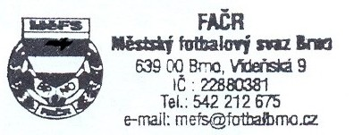
Mgr. Tomáš Němčanský, v.r. Mgr. Jan Maroši, v.r.
předseda KM MěFS předseda VV MěFS

Za správnost: Libor Charvát
sekretář MěFS

